LECCIÓN 1.2 Hoja de trabajo

Uso la tecla Shift

1 Abre un nuevo archivo.
2 Encuentra en el robot de abajo los caracteres alternativos
y tecléalos en tu archivo.
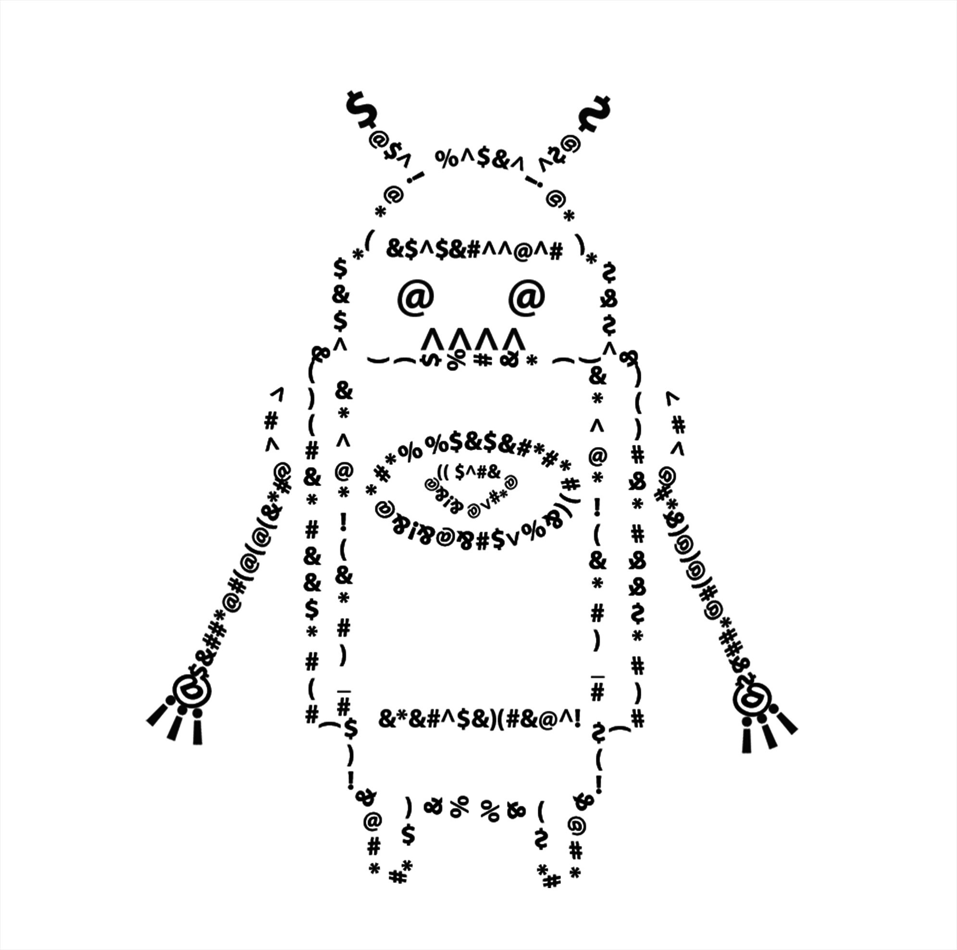
3 Recuerda salvar tu archivo, nómbralo “Uso la tecla Shift”,
agrega además tu nombre y la fecha al nombre del archivo.

